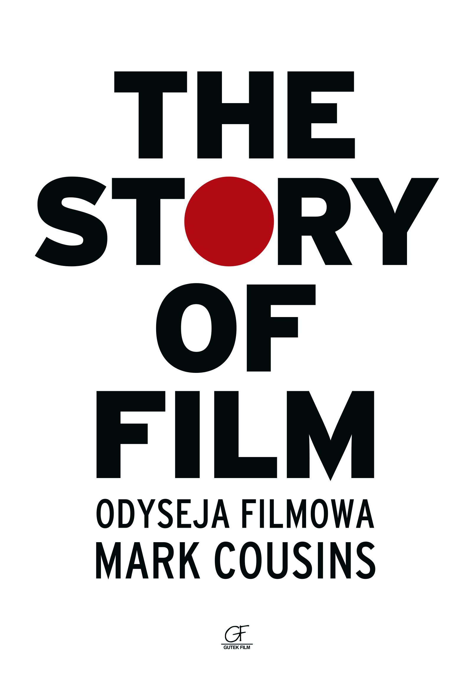

W październiku w kinach

„The Story of Film - Odyseja filmowa” to projekt zupełnie wyjątkowy – złożona z 15 części i obejmująca 12 dekad – historia kina dziejąca się na 6 kontynentach. Jego niezwykłość polega również na tym, że to bardzo subiektywna opowieść Marka Cousinsa, irlandzkiego reżysera, wybitnego krytyka filmowego i wielkiego pasjonata kina.

Ta zakrojona na olbrzymią skalę produkcja jest adaptacją książki Cousinsa o tym samym tytule. Ekipa „The Story of Film” odwiedziła kluczowe dla rozwoju sztuki filmowej miejsca i przeprowadziła wywiady z jej wielkimi osobowościami, wśród których znaleźli się m.in. Stanley Donen, Gus van Sant, Lars von Trier, Roy Andersson, Claire Denis, Bernardo Bertolucci, Robert Towne, czy Jane Campion.

– Kino jest dla mnie wszystkim – mówi Mark Cousins. – Dzięki niemu moje życie stało się lepsze, więc teraz chciałbym spłacić ten dług. Dla chłopca, który wychowywał się w latach 70. na ulicach pogrążonego w wojnie Belfastu kino było ucieczką. Dzięki niemu uspokajałem się, zwiedzałem rozmaite miejsca. Uświadamiało mi ono czym są wartości, ale też frustracje. Kino sprawiło, że tańczyłem, śpiewałem i miałem ciarki. Dzięki niemu czułem się żywy w czasach i miejscu, które było zaprzeczeniem życia. Będę za to zawsze wdzięczny i dlatego, w ramach podziękowania, postanowiłem zrealizować pierwszy w historii dokument, który opisze dzieje kina przez pryzmat innowacji, które się w nim dokonywały.

JAK POWSTAŁO THE STORY OF FILM

W 2001 roku napisałem do magazynu „The Independent” artykuł o tym, że ktoś powinien napisać historię kina, która byłaby czymś na kształt słynnej „Historii sztuki” E.R. Gombricha. Miałem wizję książki wolnej od fachowego żargonu i przeznaczonej dla niewtajemniczonych czytelników, głównie młodych. Wkrótce po tym tekście wyruszyłem swoim kamperem w podróż od Szkocji do Indii. W jej trakcie wydarzył się 11 września, a ja akurat byłem w Iranie i Kurdystanie. Spędziłem tam trochę czasu, a moje życie diametralnie się zmieniło.

Kiedy wróciłem – dużo chudszy i na zawsze odmieniony – czekał na mnie list. List, w którym proponowano mi napisanie książki, o której mówiłem w tekście dla „The Independent”. Przyjąłem tę propozycję. Praca zajęła mi 11 miesięcy. Siadłem w pokoju i pisałem, podczas gdy bokobrody same rosły. Gotowa książka – „The Story of Film” – została opublikowana, co samo w sobie było dla mnie zaskakujące, a potem przetłumaczona na inne języki. Widziałem ją w księgarniach w Pekinie, Meksyku, Tokio i Los Angeles. Robiłem sobie nawet zdjęcia z tymi wydaniami. Moje dzieło ruszyło w świat.

W 2005 roku mój producent, John Archer, zasugerował żeby zrobić na jej podstawie film dokumentalny. Pomyślałem, że zwariował, bo ten film musiałby być długi. Trzy godziny wydawały mi się absolutnym minimum. Miało się okazać, że bardzo się myliłem. Dostaliśmy fundusze na development od programu Media i od Scottish Screen. Wykorzystaliśmy je na zrobienie zdjęć w Kairze, gdzie filmowaliśmy siebie w dość niezobowiązującej atmosferze. Potem pojawiły się pieniądze z UK Film Council i mogliśmy nakręcić więcej materiału w Japonii, Indiach, Chinach, Hongkongu. Wtedy dodatkowe pieniądze dostaliśmy z programu telewizyjnego More 4 i nagle okazało się, że film faktycznie może powstać. Byliśmy w trakcie jego produkcji. Kręciliśmy historię kina.

Film powoli zaczął się wyłaniać, a ja mogłem w końcu dostrzec czym był: rzeczą pełną pasji, napędzaną tęsknotą za wędrówką. Nie używałem stopklatek z filmów, czy grafik, nie robiłem zbyt wielu wywiadów. Filmowałem za to o świcie i o zmierzchu, sięgając często po komentarz z offu, próbując osiągnąć coś na kształt latarni magicznej. Odwiedziliśmy miejsca, gdzie powstały wielkie filmowe dzieła: Kalkuta w Indiach znana z filmów Satyajita Raya, studia Toho w Tokio, gdzie wędrowaliśmy też śladami Kurosawy, akademię filmową w Pekinie ze względu na chińskie kino z lat 80., stare studia filmowe w Los Angeles, kanały Paryża, gdzie zrealizowano wiele wspaniałych filmów w latach 30.

Szybko okazało się, że ten film powinien być zdecydowanie dłuższy niż trzy godziny, o których myślałem. Sześć godzin okazało się właściwsze, a potem osiem, dziewięć, dwanaście i w końcu piętnaście. I wzrosło tempo. Zaczęliśmy wręcz przeskakiwać z miasta do miasta, przemieszczać się między krajobrazami. Skala przedsięwzięcia też rosła. Miałem wrażenie, że tempo życia skoczyło z 25 klatek na sekundę do 50, a potem 100. W „The Story of Film” znalazło się blisko 1000 fragmentów filmów. Żeby je wybrać musieliśmy obejrzeć te filmy w całości, potem nakręcić osobę albo miejsce z nimi związane, żeby uświadomić dlaczego akurat ten film i fragment są ważne, potem umieścić to w kontekście całości, zmontować to, zmontować raz jeszcze, dopasować formaty, podłożyć napisy, nagrać komentarz, zmiksować dźwięk. Nad każdym takim fragmentem pracowaliśmy około 20 godzin. Co daje w sumie 20 000 godzin pracy nad nimi samymi. To 375 tygodni. Siedem lat.

W miarę, jak „The Story of Film” rósł, zaczynałem dostrzegać też inne rzeczy. Włosy mi posiwiały. Cała ekipa miała sny o poszczególnych fragmentach filmu, lokacjach, przejściach montażowych. Przez to, że podróżowałem po świecie, a nie siedziałem przy biurku robienie filmu wydawało mi się większym przedsięwzięciem niż pisanie książki. Kręciliśmy na przykład napis Hollywood o zmierzchu albo Wielki Mur w Chinach. Zamiast pisać o Stanleyu Donenie, reżyserze „Deszczowej piosenki”, czy Bernardo Bertoluccim, twórcy „Konformisty” i „Strategii pająka”, spotykałem ich i rozmawiałem. To jest o wiele więcej niż samo pisanie. Czułem jakbym dotykał tych filmów.

Co jeszcze objawiło mi się w trakcie prac nad filmem? Odkryłem, że gdziekolwiek się wybierałem w związku z projektem – Los Angeles, Telluride, Paryż, Moskwa, Dakar, Senegal, Teheran, Londyn, Tokio – nasz film już tam był, czekał jak komitet powitalny, czyniąc swą magię. „The Story of Film” było dla mnie odyseją. Kiedy zaczynałem byłem po trzydziestce, dzisiaj mam 46 lat. Dzięki niej odwiedziłem Burkina Faso, grób Yasujiro Ozu i ulice Kalkuty o świcie. Do końca życia zapamiętam cięty język Stanleya Donena, piękno Sharmili Tagore, Jane Campion opowiadającej o scenie z „Anioła przy moim stole” i wspaniałego reżysera Youssefa Chahine'a przepowiadającego w Kairze upadek Hosni Mubaraka na pięć lat zanim stało się to faktem.

Mam nadzieję, że w „The Story of Film” czuć emocje.

Mark Cousins

THE STORY OF FILM - ODYSEJA FILMOWA - WYKAZ ODCINKÓW
ODYSEJA FILMOWA 1
1895-1918: NOWA FORMA SZTUKI
„The Story of Film” rozpoczyna się narodzinami nowej formy sztuki – kina. Odcinek, kręcony w miejscach, gdzie powstawały pierwsze filmy, pokazuje, że od samego początku to pasja i pomysły były motorem kina, a nie pieniądze i marketing. Słyszymy historie o pierwszych gwiazdach, zbliżeniach, efektach specjalnych, by wkrótce przenieść się do Hollywood i zobaczyć jak kształtował się mit. To historia pełna zaskoczeń i niespodzianek, jak choćby taka, że w początkach kina najlepszymi i najlepiej opłacanymi scenarzystami były kobiety.

ODYSEJA FILMOWA 2
1918-1928: TRIUMF FILMU AMERYKAŃSKIEGO
Fascynująca historia kina w szalonych latach 20. Widzimy jak szybko kino stało się w tamtym czasie przemysłem rozrywkowym, na naszych oczach objawiają się takie reżyserskie gwiazdy jak Charlie Chaplin, czy Buster Keaton. Ówczesne filmowe błyskotki i fantazje zestawiane są z dziełami takich twórców, jak Buster Keaton, Erich von Stroheim, czy Carl Theodor Dreyer, którzy chcieli kina poważniejszego i dojrzalszego. Realizowany w Hollywood, Danii i Moskwie odcinek przygląda się bitwie o istotę kina i powstawaniu jednych z najwybitniejszych filmów w historii.

ODYSEJA FILMOWA 3
1918-1935: WIELCY BUNTOWNICY KINA NA CAŁYM ŚWIECIE
Lata 20. XX wieku to złota era w dziejach kina. Odwiedzamy Paryż, Berlin, Moskwę, Szanghaj, Tokio, by odkryć miejsca gdzie coraz dalej przesuwano granicę możliwości medium. Niemiecki ekspresjonizm, radziecka szkoła montażu, francuski impresjonizm i surrealizm były pełnymi pasji filmowymi ruchami tamtych czasów, ale zdecydowanie mniej wiemy o niezwykłych filmach z Chin, czy Japonii i wielkiej, dziś już zapomnianej gwieździe – Ruanie Lingyu.

ODYSEJA FILMOWA 4
LATA 30.: AMERYKAŃSKIE GATUNKI FILMOWE I ZNAKOMITE KINO EUROPEJSKIE
Pojawienie się dźwięku w kinie wywróciło wszystko do góry nogami. Widzimy, jak rodziły się nowe filmowe gatunki: komedia screwball, kino gangsterskie, horror, western, musical i poznajemy mistrza wielu z nich – Howarda Hawksa. W Anglii objawia się Alfred Hitchcock, a reżyserzy z Francji stają się mistrzami w budowaniu wyjątkowej atmosfery i nastroju. Okazuje się też, że wielkie filmy z 1939 roku - „Przeminęło z wiatrem”, „Czarnoksiężnik z Oz”, „Ninoczka” - mają ze sobą coś wspólnego.

ODYSEJA FILMOWA 5
1939-1952: NOWY JĘZYK KINA
Wojenna trauma sprawiła, że kino stało się odważniejsze. Ta część historii zaczyna się we Włoszech, potem przenosimy się do Hollywood, poznajemy Orsona Wellesa i mroczną kartę amerykańskiego filmu oraz dramaty epoki maccartyzmu. O tamtych czasach opowiadają scenarzyści Paul Schrader i Robert Towne, a twórca „Deszczowej piosenki”, Stanley Donen, przybliża swoją filmową karierę. Okazuje się także, że najlepiej tę wyjątkową epokę podsumowują takie brytyjskie filmy, jak na przykład „Trzeci człowiek”.

ODYSEJA FILMOWA 6
1953-1957: CZAS NIEPOKOJU
Bohaterem odcinka jest James Dean, „Na nadbrzeżach”, filmowe wyciskacze łez, ale też odwiedzimy Egipt, Indie, Chiny, Meksyk, Wielką Brytanię i Japonię, by odkryć że kino również tam pełne było gniewu i namiętności. Ekipa filmu rozmawia ze współpracownikami Satyajita Raya, legendarną aktorką Kyoko Kagawą, znaną z filmów Kurosawy i Ozu, poznajemy także pierwszego wielkiego reżysera z Afryki – Youssefa Chahine'a.

ODYSEJA FILMOWA 7
1957-1964: NOWOCZESNE KINO W EUROPIE ZACHODNIEJ
Na przełomie lat 50. i 60. kino wręcz eksplodowało. W tym odcinku Claudia Cardinale opowiada o Federico Fellinim, Lars von Trier mówi o swoim podziwie dla Ingmara Bergmana, a Bernardo Bertolucci wspomina pracę z Pier Paolo Pasolinim. Odkrywamy, jaką bombę pod ówczesne kino podłożyli francuscy filmowcy i jak rozeszła się po Europie fala uderzeniowa spowodowana jej eksplozją.

ODYSEJA FILMOWA 8
1965-1969: NOWE FALE OMYWAJĄ CAŁY ŚWIAT
To rozdział o olśniewających dla kina na całym świecie latach 60. Ruszamy do Hollywood, by spotkać tam legendarnego operatora, Haskella Wexlera, który uświadamia nam, jak wielki wpływ miało wtedy kino dokumentalne na filmy komercyjne. „Easy Rider” i „2001: Odyseja kosmiczna” rozpoczynają nową erę w kinie amerykańskim, a przetaczająca się po świecie nowa fala wynosi nowe reżyserskie talenty: Romana Polańskiego, Andrieja Tarkowskiego, Nagisę Oshimę. Rodzi się także Czarne Kino w Afryce, a o swoich doświadczeniach opowiada mistrz kina z Indii – Mani Kaul.

ODYSEJA FILMOWA 9
1967-1979: NOWE KINO AMERYKAŃSKIE
Niezwykła historia dojrzewania amerykańskiego kina na przełomie lat 60. i 70. Buck Henry, scenarzysta „Absolwenta”, opowiada o satyrze tamtych czasów, Paul Schrader wspomina w Nowym Jorku pracę nad „Taksówkarzem”, Robert Towne zdradza mroczne strony „Chinatown”, a Charles Burnett opisuje narodziny Czarnego Kina Ameryki.

ODYSEJA FILMOWA 10
1969-1979: RADYKALIZM LAT 70.
Lata 70. to czas, kiedy kino próbowało zmieniać świat. Podróż zaczynamy z Wimem Wendersem w Niemczech, potem ruszamy do Wielkiej Brytanii, by porozmawiać z Kenem Loachem, a następnie znaleźć się we Włoszech i Australii, gdzie rodziło się nowe kino. Stamtąd już stosunkowo blisko do Japonii, która wtedy produkowała jedne z najbardziej poruszających filmów na świecie. Niezwykłe rzeczy działy się też w Afryce i Południowej Ameryce, a wszystko kończy się jednym z ulubionych filmów Johna Lennona - „Świętą górą”.

ODYSEJA FILMOWA 11
LATA 70.: ZMIANY W KULTURZE POPULARNEJ NA ŚWIECIE
„Gwiezdne Wojny”, „Szczęki” i „Egzorcysta” stoją za początkiem epoki multipleksów, ale też za wielkimi zmianami w kinie. Z Ameryki przenosimy się do Indii, gdzie jeden z najpopularniejszych aktorów na świecie, Amitabh Bachchan, opowiada co nowego kinu dało Bollywood. Tymczasem w Hong Kongu Bruce Lee swoimi celnymi i silnymi kopnięciami uruchamia zupełnie nowy rodzaj kina, a mistrz Yuen Woo Ping mówi o kinie akcji i elektryzującej choreografii walk w „Matrixie”.

ODYSEJA FILMOWA 12
LATA 80.: PROTEST NA ŚWIECIE
Czasy rządów Reagana w Białym Domu i Thatcher na Downing Street były okresem, gdy kino protestowało. To opowieść o tym, jak odważni filmowcy nie bali się głośno mówić prawdy. O amerykańskim kinie opowiada niezależny reżyser John Sayles, w Pekinie obserwujemy rozkwitającą chińską kinematografię jeszcze przed masakrą na placu Tiananmen, w Związku Radzieckim przeszłość powraca w znakomitych filmach, a w Polsce coraz głośniej jest o Krzysztofie Kieślowskim.

ODYSEJA FILMOWA 13
1990-1998: OSTATNIE DNI CELULOIDU
Niewielu potrafiło to przewidzieć, ale światowe kino weszło w swoją złotą erę właśnie w latach 90. Rzecz zaczyna się w Iranie, gdzie spotykamy Abbasa Kiarostamiego, który spojrzał na tworzenie filmu w zupełnie nowy sposób i zbliżył kino do rzeczywistości. Na drugim biegunie znajduje się Shinya Tsukamoto, który stworzył całkowicie nowe japońskie kino grozy. Z Tokio lecimy do Paryża, gdzie tworzy Claire Denis, jedna z najwybitniejszych współczesnych reżyserek. Na koniec odwiedzamy Meksyk i poznajemy jego rozwijające się nowe kino.

ODYSEJA FILMOWA 14
LATA 90.: POCZĄTEK EPOKI CYFROWEJ
To historia o błyskotliwych, pełnych pasji filmach realizowanych przez anglojęzycznych twórców w latach 90. Przyglądamy się, co nowego dały kinu tarantinowskie dialogi i produkcje braci Coen. Z kolei scenarzysta „Żołnierzy kosmosu” i „Robocopa” wyjaśnia ironiczny aspekt tych filmów. W Australii Baz Luhrmann opowiada o „Romeo i Julii” i „Moulin Rouge”, a potem zanurzamy się w cyfrowy świat, który odmienił kino na zawsze.

ODYSEJA FILMOWA 15
PO ROKU 2000: PRZYSZŁOŚĆ KINA
W ostatniej części „The Story of Film” kino zatacza pełne koło. Z jednej strony staje się poważniejsze po 9/11, a do głosu dochodzi rumuńska kinematografia, David Lynch realizuje „Mulholland Drive”, jeden z najbardziej złożonych filmów eksplorujących naturę snu, a „Incepcja” zamienia kino w grę. W Moskwie Aleksander Sokurow opowiada o swoich nowatorskich filmowych realizacjach, a na koniec twórcy „The Story of Film” ruszają w przyszłość.

